AN5002 Scheda creata il 12 febbraio 2026
Descrizione storico-bibliografica
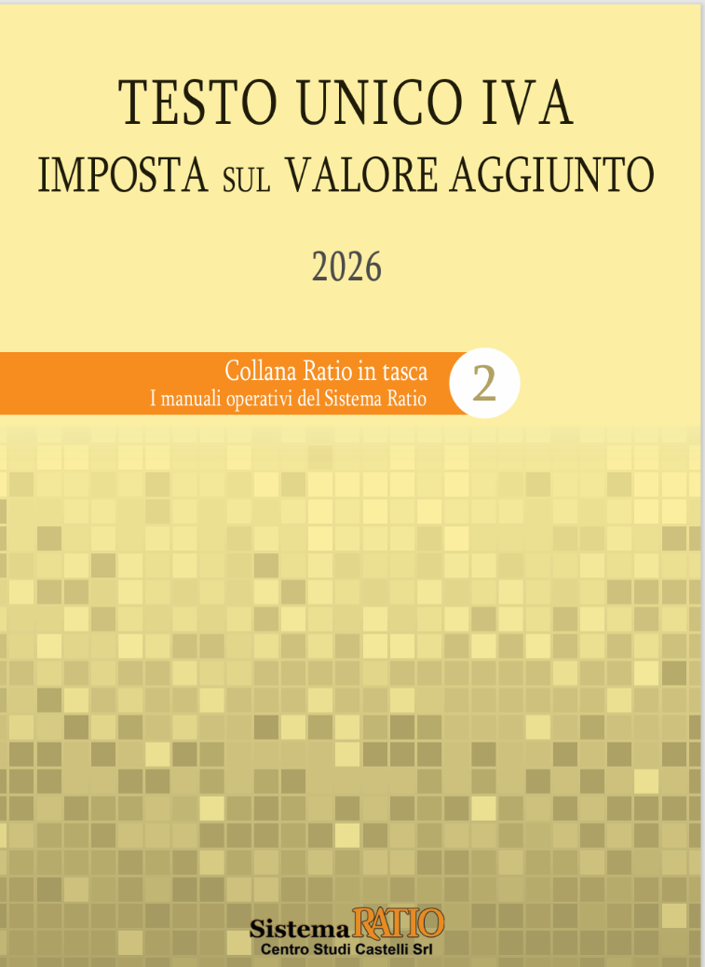
*Testo unico imposta sul valore aggiunto : D.P.R. 26.10.1972, n. 633, D.L. 30.08.1993,n. 331 / a cura di Centro studi Castelli. – 2012- . - Castel Goffredo (Mn) : Centro studi Castelli, 2012- . – volumi ; 24 cm. ((Annuale. – Dal 2024 a cura di Luca Reina. - BVE0576947
Fa parte della collezione: *Ratio in tasca, 2. – Supplemento a: *Ratio [E6814]
Dal 2017 ha il titolo: *Testo unico IVA imposta sul valore aggiunto
Autore: Centro studi Castelli; Reina, Luca
Soggetto: Imposta sul valore aggiunto - Legislazione - Italia - Guide pratiche - Periodici
Classe: D343.4505505

Informazioni storico-bibliografiche
Manuale n. 2 - Testo Unico IVA
SPEDIZIONE CON CORRIERE GRATUITA
COLLANA RATIO IN TASCA
Testo unico Imposta sul valore aggiunto. D.P.R. 26.10.1972, N. 633, D.L. 30.08.1993, N. 331.
Il 2° manuale per riepilogare la normativa IVA: il D.P.R. 633/1972, la disciplina per le operazioni intracomunitarie, i regimi Iva speciali, lo scontrino e la ricevuta fiscale, DDT e fattura elettronica.
Completo di riferimenti a prassi e giurisprudenza.
Manuale cartaceo con versione online costantemente aggiornata durante l'anno con le novità normative.
A cura di: Luca Reina https://store.ratio.it/servizi/ratio-in-tasca-iva.

